辽师大附中2015—2016学年度上学期10月模块考试
高三语文试题
考试时间：70分钟 满分：100分
一、论述类文本阅读
阅读下面文字，完成1—3题
映射是一种独特的小说艺术，它决定于作家对生活的丰富性和复杂性的整体认识。曹雪芹是一位最注意完整地把握和表现生活的作家，他从不孤立地写一个人、一件事，而总是着眼于生活的丰富性和复杂性，从生活的内在联系中去把握和表现生活。映射就是指作家透过生活的表层，从内在关联中揭示出发人深思的底蕴。他写一个人、一件事，其意义并不只是孤立地表现这个人、这件事本身，而是映射到其他人、其他事上面，在互相关联中从整体上显现出多方面的深刻丰富的含义。
第三十三回，写宝玉挨打之前，正在紧急之际，宝玉盼望有一个人去报信，以免皮肉之苦。这时恰好来了一个聋老婆子。宝玉急切地对她说：“快进去告诉，老爷要打我呢！快去，快去！要紧，要紧！”可因这老婆子耳聋，把“要紧”听成了“跳井”，便以为是说金钏儿跳井的事，立即回答说：“跳井让他跳去，二爷怕什么？”又说：“有什么不了的事？老早的完了，太太赏了衣服，又赏了银子。”金钏儿的死，在贾府里只算得一件小事，可是曹雪芹写来却颇具匠心。写金钏儿受辱在第三十回，写她悲愤跳井自杀在第三十二回末，此后又在好几处描写相关人物时多次提及这件事。这里，作者特意写这么一个聋老婆子的出现和她说的这番话，就是着眼于生活内在的相互关联，映射出多方面的意义。当然，安排这么一个微不足道的人物上场，首先是出于情节发展上的需要，即为下文写王夫人和贾母的出场，写这场轩然大波的收束作铺垫；其次，是在人物描写上的多层映射。
这个聋老婆子，作为贾府中的一个老仆妇，同是奴隶，其身份地位同金钏儿是一样的，却对金钏儿被逼惨死表现得极其冷漠。这就自然映射到贾政身上，体现贾政的虚伪。贾政在刚听说金钏儿跳井自杀时，曾说：“好端端的，谁去跳井？我家从无这样事情，我家自祖宗以来，皆是宽柔以待下人。”聋老婆子那番话和所表现出的冷漠态度，就暗示读者，在贾府这类事件必然是经常发生，这才使聋老婆子这样的仆人也不以为奇，以至于麻木不仁了。这是第一层。
第二层是映射到薛宝钗和王夫人的身上。薛宝钗听到金钏儿跳井惨死的消息，只冷冰冰地说了一句：“这也奇了。”赶忙到王夫人处“道安慰”去了。接着就写两人一段对话。王夫人有意掩盖她污辱和逼死金钏儿的真相，推脱自己的罪过。而薛宝钗却这样安慰王夫人：“据我看来，他并不是赌气投井……或是在井跟前憨顽，失了脚掉下去的。”这些冷冰冰的话，令读者感到透骨的心寒。
第三层，是所有这些又都一齐映射到贾宝玉的身上，使他对金钏儿之死独异的感情和态度，突出地显现了出来。贾宝玉被打有多方面的原因，其中之一就是他对金钏儿的惨死悲痛到“五内摧伤”，以致“茫然不知何往”。而在遭到一场几至丧命的毒打之后，还对林黛玉说：“就便为这些人死了，也是情愿的。”“这些人”当中，就包括了金钏儿。艺术上经过这样几层映射，便突现出贾宝玉的心地、感情，是多么善良，多么纯朴！
映射艺术体现了作家对生活认识和把握的深度和广度，只有对生活有深切的体验而眼光敏锐的作家，才能看到生活的内在联系并在作品中自觉地揭示这种联系。映射能引起读者的联想，触发他们的艺术想像，多角度、多侧面地去体会、品味作品的意蕴。《红楼梦》是运用映射艺术运用得最好的作品，因此，阅读《红楼梦》就需要瞻前顾后，善于联想，在联想中发现和体会作家的艺术匠心。
（选自周先慎《琐碎中有无限烟波》，有删改）
1．下列对于“映射”的相关表述，不符合原文意思的一项是（3分）（ ）
A．“映射”体现了作家对生活认识和把握的深度和广度，它能否成功运用，关键在于作家能否整体认识生活的丰富性和复杂性。
B．“映射”是一种独特的小说艺术，它能使生活中本没有关联的人物、事件产生关联，进而从整体上显现多方面的深刻丰富的含义。
C．在运用了“映射”艺术技巧的小说中，作者所写的一个人、一件事往往不是孤立的，如贾宝玉挨打这件事就和金钏儿跳井相关联。
D．“映射”体现了不同的人和事之间的联系，它能引起读者的联想，使读者由此及彼，多角度、多侧面地去体会、品味作品的意蕴。
2．下列理解，不符合原文意思的一项是（3分）（ ）
A．在贾府中，聋老婆子虽然身份地位同金钏儿一样，都是被压迫者，但对金钏儿被逼惨死却极其冷漠，认为贾宝玉对金钏儿之死如此关切是小题大做。
B．曹雪芹安排聋老婆子这么一个微不足道的人物上场，既是因为情节发展方面的需要，又是因为要通过她映射贾政、薛宝钗、王夫人和贾宝玉的性格。
C．从聋老婆子的语言和态度，读者可联想到金钏儿之死这类事在贾府一定经常发生，也可知贾政之言“我家自祖宗以来，皆是宽柔以待下人”之假。
D．对金钏儿之死独异的感情和态度是贾宝玉遭受毒打的原因之一；遭毒打之后，贾宝玉还说情愿为金钏儿这些人而死。由此可见贾宝玉的善良和纯朴。
3．根据原文内容，下列理解和分析不正确的一项是（3分）（ ）
A．《红楼梦》中，聋老婆子把贾宝玉说的“要紧”听成了“跳井”，这是匠心独运之处。作者由“要紧”而“跳井”，起到了映射作用。
B．读者阅读《红楼梦》要瞻前顾后，善于联想，在联想中发现和体会作家的艺术匠心，因为《红楼梦》是运用映射艺术最为杰出的作品。
C．曹雪芹对生活体验深切，眼光敏锐，看到了生活的内在联系并在《红楼梦》中自觉地揭示了这种联系，这使《红楼梦》具有独特魅力。
D．《红楼梦》对日常生活的描写看似琐碎但具有撼人心魄的艺术力量，如写金钏儿“跳井”就映射出同一阶层人物麻木不仁，令人心惊。

二、语言文字运用
4．依次填入下列各句横线处的成语，最恰当的一组是（3分）（ ）
①无锡的梅园，面临太湖，以梅饰山，以山饰梅， 。
②苏轼也擅长书法，他取法颜真卿，但能 ，与蔡襄、黄庭坚、米芾并称宋代四大家。
③这本侦破小说，构思新颖， ，值得一看。
A．别具一格 独树一帜 不落窠臼 B．独树一帜 别具一格 不落窠臼
C．不落窠臼 独树一帜 别具一格 D．别具一格 不落窠臼 独树一帜
5．依次填入下列各句横线处的成语，最恰当的一组是（3分）（ ）
①电视剧为了塑造武媚娘的完美形象，也是__________，牺牲了以韦贵妃、徐惠、高阳
公主为首的三位女性形象，帮武媚娘完成“洗白”之路。
②在“重科研、轻教学”的导向之下，高校教师__________搞课题、写论文，而教学势
必沦为“副业”，致使高校“教书育人”的功能削弱，高等教育质量滑坡。
③他说，酒是他进行书画创作的催化剂，有时__________不得其法，略饮几杯，马上笔
下生花。不过，他强调喝酒要小酌，而不能大醉。
A．煞费苦心 挖空心思 搜索枯肠 B．搜索枯肠 煞费苦心 挖空心思
C．挖空心思 搜索枯肠 煞费苦心 D．煞费苦心 搜索枯肠 挖空心思
6．依次填入下列各句横线处的词语，最恰当的的一组是（3分）（ ）
①在《魂断蓝桥》中，罗伊和马拉在前往教堂结婚的路上，才互相问了名字。一切看似那么 ，但却是那么合情合理。
②据韩联社报道，27日，韩国国防部发言人金珉奭称，朝鲜否认22日晚向韩国巡逻舰附近发射炮弹的说法 。
③有人把香灰说得像仙丹一样，不但可以治病，还可以让人长生不老，实在是 。
A. 荒诞不经 荒谬绝伦 荒诞无稽 B．荒诞无稽 荒诞不经 荒谬绝伦
C. 荒谬绝伦 荒诞无稽 荒诞不经 D．荒诞不经 荒诞无稽 荒谬绝伦
7.下列各句中，没有语病的一项是（3分）（ ）
A．除了体育本身的价值功能外，足球运动还对改善经济文化建设、增进国际交往和提升国家软实力起到积极的推动作用。
B．近几年来，我市以满足广大人民群众日益增长的多元化健身为出发点，加大资金投入，体育设施建设不断取得新突破。
C．有人认为：货币的汇率，是由于两国货币在其本国具有的购买力所决定的，即两种货币购买力之比决定两国货币的交换比。
D．中小学是人生品格形成的重要时期，开展新高考下的职业生涯规划教育活动，能够帮助高中生从寻找分数向寻找自己转变。
8．下列句子中，没有语病的一句是（3分）（ ）
A．据《中国日报》报道，我国居民储蓄的43%用于子女的教育，这已经大大超过了用于养老或购买住房的储蓄比例。
B．近年来先后实施的全面免除农业税、免收农村中小学生的学杂费，高度说明了中央政府对农民问题的充分关注。
C．杨丽萍用她那优美娴熟的舞姿、流盼生辉的眼神，塑造了美丽而活泼的金孔雀形象，成为具有代表性的艺术形象。
D．虚拟的网络所以有无尽吸引力，我想，就在于一个主要原因是它能隐藏你的身份，生活在一个虚幻迷离的世界里。
9．下列句子中没有语病的一项是（3分）（ ）
A．英国科学家通过实验证明，人的整洁与美德确实有关，一个人的双手是否清洁是判断这个人是一个道德品质优秀的人的关键。
B．东莞一企业，将以机械手替代人工进行生产，计划投入1000个机械手，打造“无人工厂”，现已有100个机械手率先“上岗”。
C．“一带一路”是当前乃至未来相当长一段时间内的中国外交重心，表达了中国希望与全球，尤其是欧亚国家分享国家崛起红利。
D．良好的生态环境意味着清洁的空气、干净的水源、可靠的食品、安全的环境，这本身就是一种公共产品，理应由社会治理主体提供。
10．依次填入下面一段文字横线处的语句，前后衔接最为恰当的一组是（3分）（ ）
中国人民抗日战争的胜利，充分证明了中国共产党是救亡图存、实现民族复兴的核心力量。今天，我们纪念抗日战争胜利70周年，就是要_________，_________，_________，_________，_________。铭记这段历史，是因为它惨烈悲壮与不屈抗争应当成为中华民族的集体记忆，更是希望从中汲取沉痛的历史教训，获得开创未来的精神力量。
①永远铭记参加抗日战争的老战士、抗日将领、爱国人士
②永远铭记支援和帮助了中国抗战的外国政府和国际友人
③永远铭记惨遭日本侵略者杀戮的死难同胞
④永远铭记为抗战胜利建立了功勋的海内外中华儿女
⑤永远铭记在抗日战争中英勇战斗、为国捐躯的烈士
A．⑤④③②① B．①②④⑤③ C．③⑤①④② D．④③②①⑤
11.依次填入下面一段文字横线处的语句，衔接最恰当的一组是（3分）（ ）
名著重拍应有传播民族优秀文化的担当，_____。____,_____,______,_____。_____,其未来的发展就会像逐浪的浮萍，难以找到自己的根系。某些名著重拍对民族文化的肆意放逐，实际上反映了创作者艺术良心的普遍缺失，缺乏担当意识的名著重拍其艺术生命一般不会走的很远。
①用当代文化去激活民族优秀文化
②不应是肆意的精神放逐
③无论是一个民族、还是一个国家，放弃了对优秀民族文化精神家园的坚守
④故名著重拍既要守望优秀民族文化的精神家园
⑤名著重拍本应该是用民族优秀文化去烛照当代文化
⑥更要拥抱当代文化的新境界与新天地
A．⑤①②④⑥③ B．②④⑥⑤①③ C．②⑤①④⑥③ D．⑤①②③④⑥
12．依次填入下面一段文字横线处的语句，衔接最恰当的一组是(3分)（ ）
我们从哈瓦那的新城约走二十公里，就找到了哈瓦那老城的“小佛罗里达”酒馆。_____。_____。_____。_____。_____。_____。品味着海明威曾经的最爱，听着传统、欢快的恰恰恰音乐，恍若走进了海明威的多样人生。
①酒馆纵深很长，长方形的大厅与椭圆形的大厅相接
②虽近午夜时分，不少人仍举杯留连
③夜幕深沉，霓虹灯招牌闪烁，这里曾是海明威最喜爱的地方
④海明威最喜欢喝的德贵丽和莫希托酒至今犹在，并且成了知名招牌
⑤走进酒店的大堂，不时有海风穿堂而过，尔后又悄然散去
⑥看得出尽管光阴流转，酒馆却依旧保持着红色天鹅绒和黑色木头装饰的风格
A．③⑤⑥④①② B．⑤②④⑥③① C．③⑤①⑥②④ D．⑤③⑥④①②
三、文言文阅读
阅读下面文言文，完成13—16题
何攀，字惠兴，蜀郡郫人也。仕州为主簿。刺史皇甫晏为牙门张弘所害，诬以大逆。时攀适丁母丧，遂诣梁州拜表，证晏不反。故晏冤理得申。王濬为益州，辟为别驾。濬谋伐吴，遣攀奉表诣台，口陈事机，诏再引见，乃令张华与攀筹量进时讨之宜。濬兼遣攀过羊祜，面陈伐吴之策。攀善于将命，帝善之，诏攀参濬军事。及孙皓降于濬，而王浑恚于后机，欲攻濬。攀劝濬送皓与浑，由是事解。
除廷尉。时廷尉卿诸葛冲以攀蜀士，轻之，及共断疑狱，冲始叹服。迁散骑侍郎。杨骏执政，多树亲属，厚封赏，欲以恩泽自卫。攀以为非，乃与石崇共立议奏之，奏曰：“今承洪基，此乃天授。至于班赏行爵，优于泰始革命之初，不安一也；今恩泽之封，优于灭吴之功，不安二也；今之开制当垂于后若尊卑无差有爵必进数世之后莫非公侯不安三也。臣等敢冒陈闻。窃谓泰始之初，及平吴论功，制度名牒，皆悉具存。纵不能远遵古典，尚当依准旧事。”帝不纳。
后杨骏反，以豫诛骏功，封西城侯，邑万户，赐绢万匹。攀固让所封户及绢之半，余所受者分给中外宗亲，略不入己。征为扬州刺史，在任三年，迁大司农。转兖州刺史，加鹰扬将军，固让不就。太常成粲、左将军卞粹劝攀莅职，中诏又加切厉，攀竟称疾不起。及赵王伦篡位，遣使召攀，更称疾笃。伦怒，将诛之，攀不得已，扶疾赴召。卒于洛阳，时年五十八。
攀居心平允，莅官整肃，爱乐人物，敦儒贵才。为梁、益二州中正，引致遗滞。巴西陈寿、阎义皆西州名士，并被乡闾所谤，清议十余年。攀申明曲直，咸免冤滥。攀虽居显职，家甚贫素，惟以周穷济乏为事。子璋嗣，亦有父风。
（选自《晋书·何攀传》 有删改）
13．下列对文中画波浪线部分的断句，正确的一项是（3分）（ ）
A．今之开制／当垂于后／若尊卑无差／有爵必进数世／之后莫非公侯／不安三也
B．今之开制当／垂于后若尊卑／无差／有爵／必进数世之后／莫非公侯／不安三也
C．今之开制／当垂于后／若尊卑无差／有爵必进／数世之后／莫非公侯／不安三也D．今之开制当／垂于后若尊卑无差／有爵必进数世／之后莫非公侯／不安三也
14．下列对文中加点词语的相关内容的解说，不正确的一项是（3分）（ ）
A．牙门与牙旗一样，源起都有古人借猛兽利牙的图案彰显荣耀和威武之意。
B．丁母丧是指遭逢母亲丧事。旧制，父母死后，子女要守丧，谓之“丁忧”。
C．征、辟指征召布衣出仕，与“察茂才”“举孝廉”一样，是自上而下选拔官吏的制度。D．乡、闾在古代各指一种行政区域名，合在一起还可以泛指家乡故里、父老乡亲。
15．下列对原文有关内容的概括和分析，不正确的一项是（3分）（ ）
A．何攀担任别驾之时，不仅奉王濬之命带着奏章前往中央，与张华商量伐吴事宜，还又前去拜访羊祜，面陈讨吴之策，他的才能赢得皇帝嘉许。
B．何攀与石崇共同弹劾杨骏，认为其赏赐封爵不应厚于本朝开国之时，不应高于对灭吴功臣的封赏，即使不能遵循远古典制，也应当依照先例。
C．何攀为官严肃，曾任廷尉、刺史、大司农等职，却坚决推辞了兖州刺史之职，后带病应召，是为篡位的赵王司马伦所迫，实属无奈之举。
D．何攀正直爱才，不仅任梁州、益州中正之时引荐被埋没的人才，而且还勇于辩明曲直，为刺史皇甫晏以及西州名士陈寿、阎义洗清了冤枉。
16．把文中画横线的句子翻译成现代汉语。(10分)
(1)时廷尉卿诸葛冲以攀蜀士，轻之，及共断疑狱，冲始叹服。
(2)攀固让所封户及绢之半，余所受者分给中外宗亲，略不入己。

阅读下面文言文，完成17—20题
刘敬者，齐人也。汉五年，戍陇西，过洛阳，高帝在焉。娄敬脱挽辂^{①}，衣其羊裘，见齐人虞将军曰：“臣愿见上言便事。”虞将军欲与之鲜衣，娄敬曰：“臣衣帛，衣帛见，衣褐，衣褐见，终不敢易衣。”于是虞将军入言上。上召入见，赐食。
已而问娄敬，娄敬说曰：“陛下都洛阳，岂欲与周室比隆哉?”上曰：“然。”娄敬曰：“陛下取天下与周室异。周之先自后稷，尧封之邰，积德累善十有余世。公刘避桀居豳。太王以狄伐故，去豳，杖马箠居岐，国人争随之。及文王为西伯断虞芮之讼始受命吕望伯夷自海滨来归之武王伐纣不期而会孟津之上八百诸侯皆曰纣可伐矣遂灭殷。成王即位，周公^{②}之属傅相焉，乃营成周洛邑，以此为天下之中也，诸侯四方纳贡职，道里均矣，有德则易以王，无德则易以亡。凡居此者，欲令周务以德致人。今陛下起丰沛，收卒三千人，以之径往而卷蜀、汉，定三秦，与项羽战荥阳，争成皋之险，大战七十，小战四十，使天下之民肝脑涂地，父子暴骨中野，不可胜数，哭泣之声未绝，伤痍者未起，而欲比隆于成、康之时^{③}，臣窃以为不侔也。且夫秦地被山带河，四塞以为固，卒然有急，百万之众可具也。因秦之故，资甚美膏腴之地，此所谓天府者也。陛下入关而都之，山东虽乱，秦之故地可全而有也。夫与人斗，不搤其亢，拊其背，未能全其胜也。今陛下入关而都，案秦之故地，此亦搤天下之亢而拊其背也。”
高帝问群臣，群臣皆山东人，争言周王数百年，秦二世即亡，不如都周。上疑未能决。 及留侯明言入关便，即日车驾西都关中。
太史公曰：语曰“千金之裘，非一狐之腋也；台榭之榱^{④}，非一木之枝也；三代之际^{⑤}, 非一士之智也”。信哉!夫高祖起微细，定海内，谋计用兵，可谓尽之矣。然而刘敬脱挽辂一说，建万世之安，智岂可专邪!
(节选自《史记•刘敬叔孙通列传》)
注：①刘敬，本姓娄，后受赐姓刘。挽辂：绑在车辕上供人拉车使用的横木。②周公：周成王姬诵的叔叔，周公旦。③成、康之时：指西周成王、康王的鼎盛时代。④榱：椽子。⑤三代之际：夏、商、周三代盛世的功业。
17．对文中画波浪线部分的断句，正确的一项是（3分）（ ）
A．及文王为西伯/断虞芮之讼/始受命吕望/伯夷自海滨来归之/武王伐纣不期/而会孟津之上八百诸侯/皆曰/纣可伐矣/遂灭殷
B．及文王为西伯/断虞芮之讼/始受命/吕望/伯夷自海滨来归之/武王伐纣/不期而会孟津 之上八百诸侯/皆曰/纣可伐矣/遂灭殷
C．及文王为西伯/断虞芮之讼始受命/吕望/伯夷自海滨来归之武王/伐纣不期而会/孟津之上八百诸侯皆曰/纣可伐矣/遂灭殷
D．及文王为西伯/断虞芮之讼/始受命/吕望/伯夷自海滨来归之武王/伐纣不期而会孟津之上/八百诸侯皆曰/纣可伐矣/遂灭殷
18．下列对文中加点词语的相关内容的解说，不正确的一向是（3分）（ ）
A．陛，是宫殿。古代臣子不敢直达皇上，就告诉在陛下的人，请他们转达，所以用陛下代称皇上。殿下，也是对皇上的尊称。
B．项羽灭秦后将秦国本土关中地区分封给秦军三位降将，封章邯为雍王，辖咸阳以西及甘肃东部地区；封司马欣为塞王，辖咸阳以东；封董翳为翟王，辖陕北。合称“三秦”。咸阳成了三秦的分界点。
C．战国、秦、汉时代，通称崤山或华山以东为山东。山东，有时也泛指战国时秦国以外的六国领土。今天的山东省指的是太行山以东。
D．秦朝建都咸阳，汉朝建都长安，因这个地区位于函谷关以西，大散关以东，武关以北，萧关以南，处四关之中，故称关中。
19．下列对原文有关内容的分析和概括，不正确的一项是（3分）（ ）
A．刘敬希望晋见刘邦，同乡虞将军要求娄敬换上好衣服，娄敬却坚持穿着粗布短衣去拜见，这体现了他在立身行事上保持本色的一面。
B．刘敬述说了周王朝迁徙繁荣的过程，从部落始主后稷到公刘、太王、文王、武王，直到周成王定都洛阳，是用德政来取得民心。
C．刘敬去陇西戍守路过洛阳，便主动劝说高祖建都关中，因群臣大都不是关中之人，满朝皆是反对之声，但高祖最终采纳了他的意见。
D．西汉建都长安，在这个问题上，固然说明刘敬胸怀大局，颇具政治眼光；也不能不说刘邦慧眼识人，不以人废言，能择善而从。
20把文中画横线的句子翻译成现代汉语。（10分）
(1)因秦之故，资甚美膏腴之地，此所谓天府者也。
(2)千金之裘，非一狐之腋也；台榭之榱，非一木之枝也；三代之际，非一士之智也。

四、名篇名句默写
21.补写出下列句子中的空缺部分。（26分）
（1）苏轼《念奴娇▪赤壁怀古》中用“______，_______”两句，收束了对赤壁雄奇景物的描写，引起后面对历史的缅怀。
（2）杜甫在《登高》中借“猿”“飞鸟”寄寓漂泊不定、老病孤独的情感的句子是“______，____”。
（3）荀子《劝学》中，直接阐述学与思的关系的句子是“ ， ”。
（4）白居易的《琵琶行》中“ ， ”两句诗既是全诗的主旨，更是诗人与琵琶女感情的共鸣。
（5）王维在《使至塞上》中描绘边陲大漠中壮阔雄奇的景象，境界阔大，气象雄浑的名句是“ ， ”。
（6）《离骚》一文中以博大的胸怀，对广大劳动人民寄予深深同情的语句是“ ， ”。
（7）李煜在《虞美人》中把无形的愁思化作形象化描写的两句诗是“_____，__________”。
（8）杜牧在《阿房宫赋》中，总结六国和秦国灭亡的历史教训后提醒唐朝统治者不要重蹈亡秦的覆辙的语句是“__________________，__________________”。
（9）打开唐宋诗词，到处都可以听到风吹雨落声。雨中多情，雨中多愁。写“喜雨”的如韩愈《早春呈水部张十八员外》中的“ ， ”，把雨写得那么细腻、匀称、滑爽而又滋润。
（10）苏轼在《赤壁赋》中慨叹人生短暂，并向往大江永恒的名句是“_______， _______。”
（11）韩愈在《师说》中认为“弟子不必不如师，师不必贤于弟子”的原因是“ ， ”。
（12）《马说》中千里马的悲惨遭遇是“ ， ”。
（13）李白《蜀道难》中“ ， ”两句写山势高险，即便是善飞的黄鹤、轻捷的猿猴都很难越过。

1．B
2．A
3．D
【解析】
1．试题分析：从文中找到与“映射”相关的语段，然后代入原文进行比较分析，做出判断取舍，B项，“生活中本没有关联的人物、事件产生关联”理解不正确，这些人物、事件在生活中有内在联系。故选B。
2．试题分析： A项，“认为贾宝玉对金钏儿之死如此关切是小题大做”理解错误，贾宝玉此时并非关心金钏儿之死，而是自己要挨打让聋老婆子去报信。故选A。
3．试题分析： D项，“金钏儿“跳井”就映射出同一阶层人物麻木不仁，令人心惊”理解错误，从文中看，主要是通过聋老婆子来映射其他人，故选D。
4、A此题考查近义词的辨析能力。解答此题，应结合着词语的意思，联系句子的具体语境分析，别具一格：另有一种独特的格调。 独树一帜：与众不同，自称一家或一派。不落窠臼：比喻文艺创作不落俗套，有创新性。所以选A。
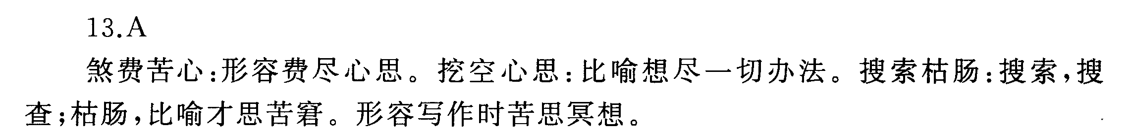
6、答案：D解析：荒诞无稽，稽，考查，形容极其荒唐，无法查考；多用于关于言论方面，也作“荒唐无稽”。荒诞不经，不经：不合常理。形容言论荒谬，不合情理。荒谬绝伦，绝伦：超过同类。没有比这更荒唐更不合情理的了。
7、D试题分析：A项搭配不当，把“改善”改为“促进”；B项成分残缺，满足缺少相搭配的宾语，在“健身”后加上“需求”；C项句式杂糅，删除“由于”的“于”、“所决定”的“所”即可。
8、A试题分析：B项中应在“学杂费”后加“政策”，成分残缺；将“高度”与“充分”位置对调，状语和中心词搭配不当。C项中“娴熟”与“舞姿”搭配不当；“成为……”的主语应是“金孔雀形象”，全句结构混乱。D项中“就在于一个主要原因是……”结构混乱，“就在于……”和“主要原因是……”句式杂糅；“生活在……”前应加“使你”，因成分残缺而造成结构混乱。
9、B试题分析：A．两面对一面，在“是一个”前加“是否”。C．缺少宾语，在句末加“的心愿”。D．“安全的环境”包括了“水源”“空气”“食品”等内容，大概念与小概念重合。
10、C试题分析：本题考查学生的语句连贯的能力。这段话是围绕“纪念抗日战争胜利70周年”展开，内容上前后呼应。故这一段的排序要注意内容的前后照应，文段后面说到铭记这段历史的原因是“它惨烈悲壮与不屈抗争应当成为中华民族的集体记忆”，其中“惨烈悲壮与不屈抗争”是对前面内容的小结，应与前面的内容一一照应，那么前面的内容应是先说“惨烈悲壮”，再说“不屈抗争”；浏览所给的句子，可以发现，③是惨烈，⑤是悲壮，①④②是不屈抗争。
11、C（解析：首先横线前句子中“应有”与“不应”相对，故②句放在最前面，排除A项、D项；根据横线后面的句子，可以验证尾句应为③ ，构成假设关系；④⑥分别与⑤①照应，由④中的“故”可以断定④⑥应放在⑤①后，故选D。）
12、C 【解析】③中“这里”对应前句“这家酒馆”，故应排在前面；⑤紧承③写走进酒店；①写酒店的内部构造；⑥紧承①指出酒馆保持着旧有的风格；②紧承⑥午夜时分酒馆的人气；④既照应了②中的“举杯”，又引出了“品味着海明威曾经的最爱”。故答案为C。
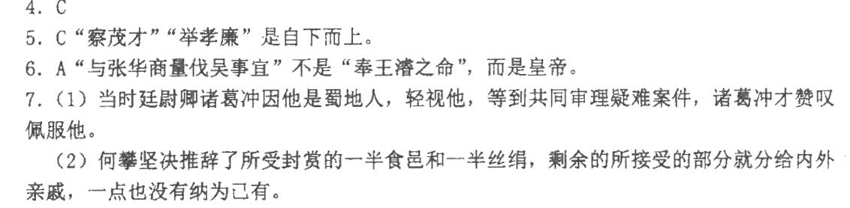
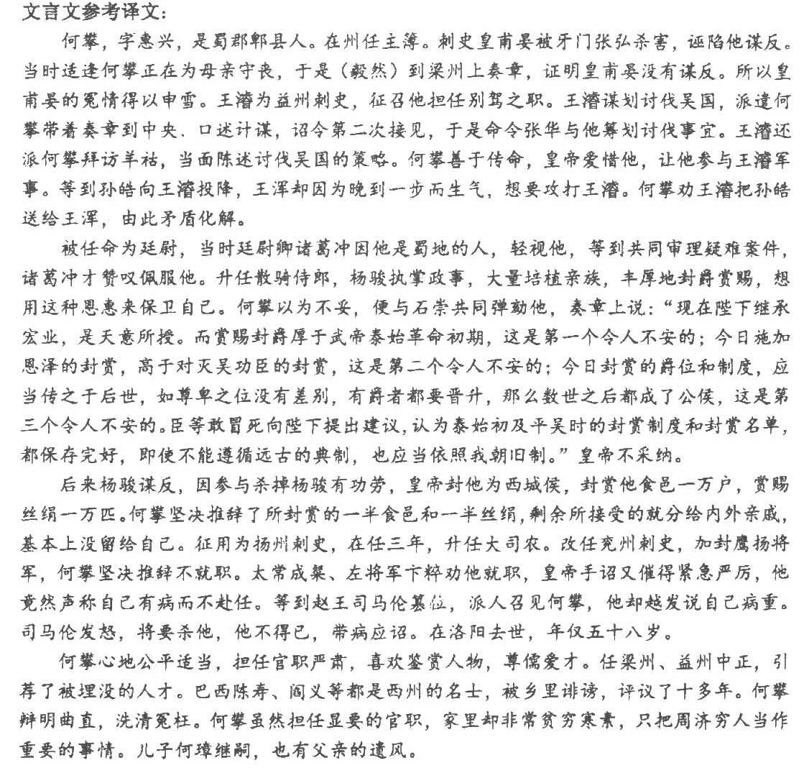
17（3分） B
18（3分）A（陛，是宫殿的台阶。殿下，是对太子的称呼。）
19（3分）C（留候张良是赞同的。）
20（1）（5分）凭借着秦国原来经营的底子，依托非常良好肥沃的土地，这就是所说的物产丰饶之地啊。（因，凭借。故，就有的底子。资，依托。以上各1分。句意2分。）
（2）（5分）价值千金的皮衣，不是一只狐狸的腋下的皮能制成的；楼台亭榭的椽子，也不是一棵树上的枝条能筑成的；夏、商、周三代的业绩，也不是一个贤士的智慧能成就的。（裘，皮衣。腋，腋下的皮。补出谓语制成、筑成、成就。以上各1分）
参考译文：
刘敬是齐国人，汉高帝五年（前202），他到陇西戍守边塞，路过洛阳， 当时高帝正住在那里。娄敬进城后就摘下拉车子用的那块横木，穿着羊皮袄，去见齐人虞将军说：“我希望见到皇帝谈谈适宜国家发展的事。”虞将军要给他一件鲜洁的好衣服换上，娄敬说：“我穿着丝绸衣服来，就穿着丝绸衣服去拜见；穿着粗布短衣来，就穿着粗布短衣去拜见：我是决不会换衣服的。”于是虞将军进宫把娄敬的请求报告给皇帝。皇帝召娄敬进宫来见，并赐给他饭吃。
等了一会儿，皇帝就问娄敬要谈什么事，娄敬便劝说皇帝道：“陛下建都洛阳，难道是要跟周朝比试一下兴隆吗？”皇帝说：“是的。”娄敬说：“陛下取得天下跟周朝是不同的。周朝的先祖从后稷开始，尧封他于邰（ｔáｉ，台），积累德政善事十几代。公刘为避开夏桀的暴政而到豳（ｂīｎ，宾）居住。太王因为狄族侵扰的缘故，离开豳，驱赶着牲口移居到岐山，国内的人都争相跟着他去岐山。到了周文王做了西方诸侯之长时，他曾妥善地解决了虞国和芮（ｒｕì，瑞）国的争端，从此才成了禀受天命统治天下的人，贤能之士吕望、伯夷自海边回来归附于他。周武王讨伐殷纣时，不相约而自动到孟津会盟的八百诸侯，大家都说，殷纣可以讨伐了，于是就灭掉了殷。周成王即位，周公等人辅佐他，就在洛邑营造成周城，把它作为天下的中心，四方各地的诸侯来交纳贡物赋税，道路都是均等的。这样君主有德行就容易靠它称王统治天下，没德行就容易因此灭亡。凡是建都于此的，都想要像周朝一样务必用德政来感召人民。如今陛下从丰邑沛县起事，招集三千士卒，带着他们直接投入战斗便席卷蜀、汉地区，平定三秦，与项羽在荥阳交战，争夺成皋之险，大战七十次，小战四十次，使天下百姓血流大地，父子枯骨曝露于荒郊之中，横尸遍野不可胜数，悲惨的哭声不绝于耳，伤病残疾的人们欲动不能，这种情况却要同周朝成王、康王的兴盛时期相比，我私下认为这是不能同日而语的。再说秦地有高山被覆，黄河环绕，四面边塞可以作为坚固的防线，即使突然有了危急情况，百万之众的雄兵是可备一战的。借着秦国原来经营的底子，又以肥沃的土地为依托，这就是所说的形势险要、物产丰饶的‘天府’之地啊。陛下进入函谷关把都城建在那里，崤山以东地区即使有祸乱，秦国原有的地方是可以保全并占有的。与别人搏斗，不掐住（“搤”è译出）他的咽喉（“亢”gāng译出），击打他的后背，是不能完全获胜的。如果陛下进入函谷关内建都，控制着秦国原有的地区。这也就是掐住了天下的咽喉而击打它的后背啊。”
汉高帝征求大臣们的意见，大臣们都是崤山以东地区的人，争先恐后地申辩说周朝建都在洛阳称王天下几百年，秦朝建都在关内只到二世就灭亡了，不如建都在周朝都城。皇帝犹疑不决。等到留侯张良明确地阐述了入关建都的有利条件后，皇帝当日就乘车西行到关中建都。
太史公说：俗语说“价值千金的皮衣，不是一只狐狸的腋下的皮能制成的；楼台亭榭的椽子（“ 榱” cuī译出），也不是一棵树上的枝条能筑成的；夏、商、周三代的业绩，也不是一个贤士的智慧能成就的。”。确实如此呀！高祖从低微的平民起事，平定了天下，谋划大计，用兵作战，可以说极尽能事了。然而刘敬摘下拉车的横木去见皇帝一次进言，便建立了万代相传的稳固大业，才能智慧怎么能会少数人专有呀！
21（1）江山如画，一时多少豪杰（2）风急天高猿啸哀，渚清沙白鸟飞回
（3）吾尝终日而思矣 不如须臾之所学也（4）同是天涯沦落人 相逢何必曾相识 （5）大漠孤烟直 长河落日圆 （6）长太息以掩涕兮，哀民生之多艰
（7）问君能有几多愁，恰似一江春水向东流 （8）后人哀之而不鉴之，亦使后人而复哀后人也
（9）天街小雨润如酥，草色遥看近却无 （10）哀吾生之须臾，羡长江之无穷
（11）闻道有先后，术业有专攻 （12）祇辱于奴隶人之手，骈死于槽枥之间
（13）黄鹤之飞尚不得过，猿猱欲度愁攀援

